Отчёт по индивидуальному проекту,5 этап.

*дисциплина:* Операционные системы

Андрианова Марина Георгиевна

Содержание

# Цель работы

Добавить к сайту все остальные элементы.

Сделать записи для персональных проектов. Сделать пост по прошедшей неделе. Добавить пост на тему по выбору. Языки научного программирования.

# Выполнение лабораторной работы

1). Переходим в каталог work/blog/content/project/example, там видим необходимый нам файл для редактирования: index.md. Редактируем его(рис.1).

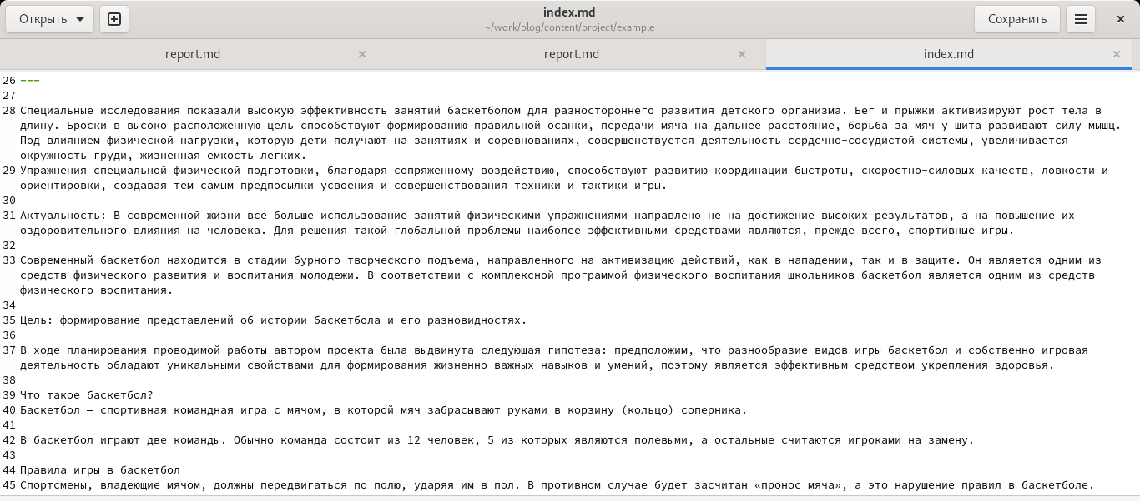

Рис.1: Редактирование файла index.md

2). Затем заходим в каталог work/blog/content/post/getting-started для добавления постов. Редактируем 7 пост(пост по прошедшей неделе).Затем редактируем 8 пост по теме “Языки научного программирования”.

3). Ввела в терминале в каталоге ~/work/blog команды для загрузки созданных файлов на GitHub:

git add .  
git commit -am "Добавили к сайту всё остальное"  
git push origin main

Затем ввела команду “~/bin/hugo” и команду “~/bin/hugo server”. Терминал выведет на экран ссылку нашего сайта: http://localhost:1313/ . Копируем её в браузер и переходим по ней.

4). Проверяем выполненные действия: Персональный проект на сайте(рис.2).

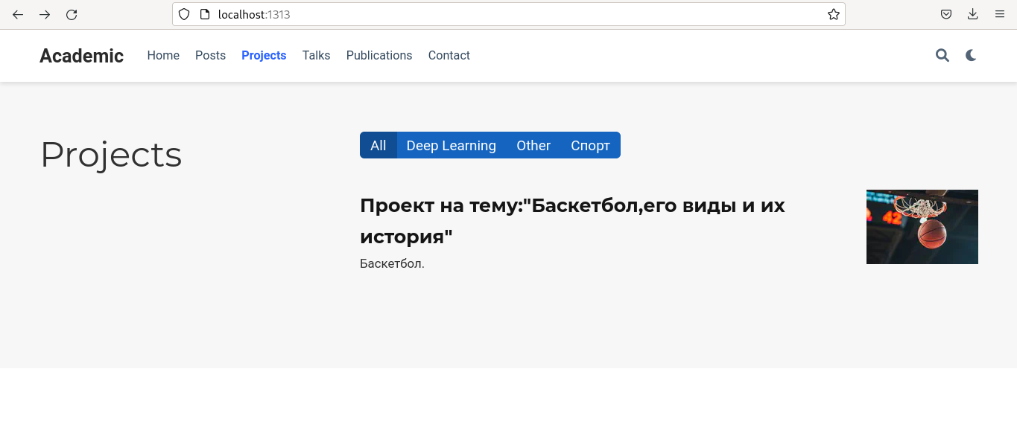

Рис.2: Персональный проект

7 пост(по прошедшей неделе) на сайте(рис.3).

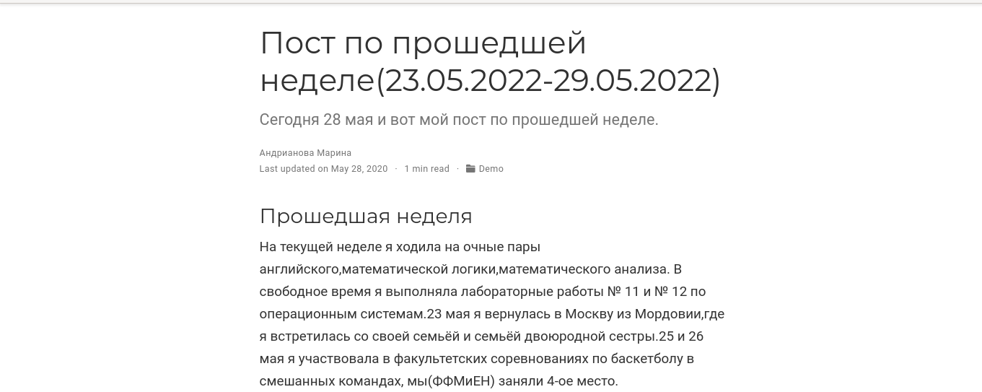

Рис.3: 7 пост

8 пост(по теме)(рис.4).

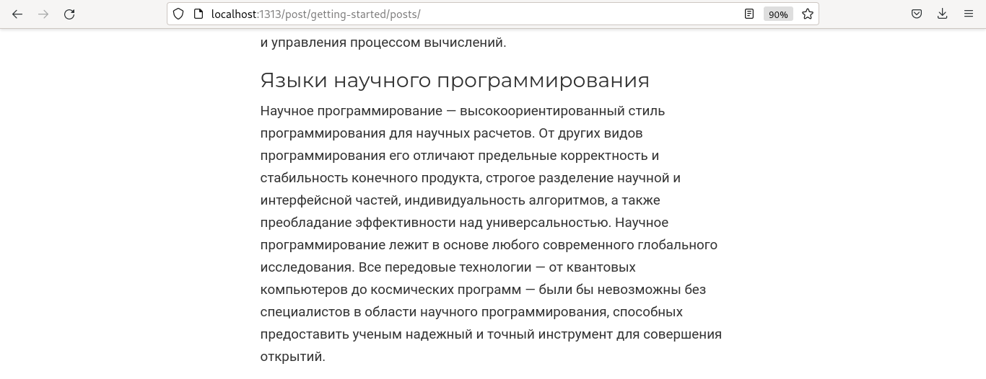

Рис.4: 8 пост по теме

2 поста на сайте(рис.5).



Рис.5: Созданные посты на сайте

# Выводы

Я добавила к сайту все остальные элементы. Сделала записи для персональных проектов. Сделала пост по прошедшей неделе(23.05-29.05). Добавила пост на тему: “Языки научного программирования”.